Académie Orléans-Tours
Emission du 10 décembre 2014
D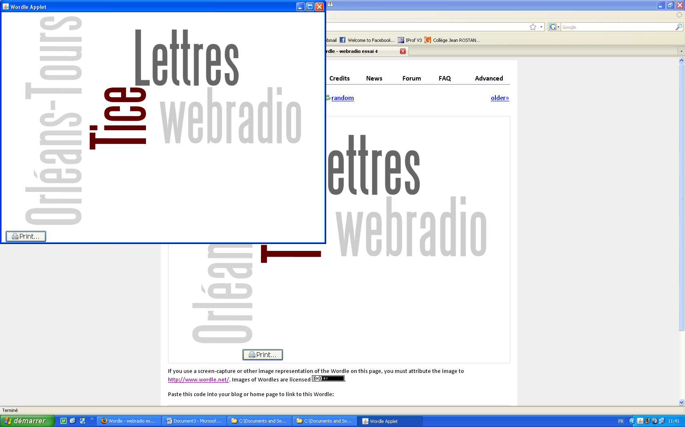
Des souris et des lettres
Conducteur du 10/12/14
Emission enregistrée au CRDP d’Orléans
Editorial

Le sujet du jour

Notes de lecture

Ils n’apprennent plus comme avant

Liens et références proposés

Editorial par Angélique Voisin

Hugues Le Bars "J'en ai marre" 1991
www.youtube.com/watch?v=zD32v2Au504

Le sujet du jour : « Vous avez dit poésie ? »
http://deprise.fr/
http://www.alis-fr.com/site/?q=node/26
http://www.cndp.fr/agence-usages-tice/temoignages/utilisation-de-tablettes-tactiles-en-primaire-1184.htm
http://www.perte-de-temps.com/
http://www.texteimage.com/index.php
http://wheatoncollege.edu/vive-voix/
https://prezi.com/nrexwjyhg0fe/wegekreuz/

Notes de lecture :
Jouer avec les Poètes, proposé par Jacques Charpentreau, Le Livre de poche jeunesse.

Ils n’apprennent plus comme avant : « Vers un nouveau lyrisme ? »
La poésie aujourd’hui et ses liens avec la chanson.

Cabrel, Du Bellay, même combat…
https://www.youtube.com/watch?v=XuMmdj2kjwY
https://www.youtube.com/watch?v=WefxVZLhm9U
https://www.youtube.com/watch?v=-PgfEQkfzxo

De « l’invitation au voyage » aux « voyages en train »
http://www.youtube.com/watch?v=HwaYbshcSa0
https://www.youtube.com/watch?v=7ARdosLRsdw
https://www.youtube.com/watch?v=lBVaLWk7jsk
https://www.youtube.com/watch?v=wj03ViRKs5w
https://www.youtube.com/watch?v=TE1rcGk4NvU

Etudier la poésie @ujourd’hui

La webradio de l’académie d’Orléans-Tours : http://webradio.tice.ac-orleans-tours.fr/eva/

Les sites et ressources du jour :
- Site Lettres volées
http://www.lettresvolees.fr/index.html
Homère - L'Odyssée, chants V à XIII
Rabelais - Gargantua
Musset - Lorenzaccio
Beckett - Fin de Partie
De Gaulle - Mémoires de Guerre, tome III
Queneau/Malle - Zazie dans le Métro
Quignard/Corneau - Tous les Matins du Monde
Jaccottet - A la Lumière d'Hiver

- Site langues anciennes: Society for the Oral Reading of Greek and Latin Literature
Textes latins déjà scandés: http://carmina-latina.com/index.html
Logiciel en version web, il permet de lemmatiser, analyser et scander des extraits de texte (latin): http://outils.biblissima.fr/collatinus-web/

Prononciation restituée rythmée nombreuses oeuvres poétiques latines en version audio (latin et grec): http://www.princeton.edu/~clip/
Ecouter les enregistrements de Vojin Nedeljkovic qui ne sont plus accessibles sur le site Viva Voce : http://web.archive.org/web/20070528232416/http://dekart.f.bg.ac.yu/~vnedeljk/VV/
Méthode pour apprendre à lire les vers latins, illustrée d'exemples à écouter:
http://web.comhem.se/alatius/latin/verse.html
Atelier de métrique grecque et latine dirigé par Philippe Brunet.
http://homeros.fr/
Séquence: sur le site LCA de l'académie d'Amiens: le latin à travers la musique profane ou religieuse réalisée par Jérôme Dewasch (latin):
http://lettres.ac-amiens.fr/sites/lettres.ac-amiens.fr/IMG/html/musique.html
séquence sur la poésie, "Poésie et Musique" réalisée par Nathalie Blanc sur son site Tic et Nunc (latin): http://www.tic-et-nunc.com/s%C3%A9quences-troisi%C3%A8me/po%C3%A9sie-et-musique/
Activité: exemples d'exercices avec le logiciel Hot Potatoes réalisé par Geneviève Tuech à partir d'extraits d'un poème de Catulle (latin):
http://lettres.ac-orleans-tours.fr/fileadmin/user_upload/lettres/Catulle/odiindex.htm
Les sites et ressources du jour


Intervenants
C. Bigot, A. Burel, J. Dreveton, M. Gautier, P. Godiveau, M. Pouriot, J.L. Riffault, A. Voisin, B. Voisin
Animation : S. Bounhik
Régie : C. Delas Berthel
Support papier : B. Voisin
Note de l’équipe Tice Lettres
Ces suggestions de lien sont le fruit d’une sélection personnelle et subjective qui n’a rien d’exhaustif ni de limitatif.
Contact
philippe.godiveau@ac-orleans-tours.fr
marie-isabelle.pourriot@ac-orleans-tours.fr

L es Tice, une idée qui trotte…
La webradio de l’académie d’Orléans-Tours :
http://webradio.tice.ac-orleans-tours.fr/eva/

Prochaine émission à découvrir le 20 mars

